Включение таймера на устройствах Sonoff.
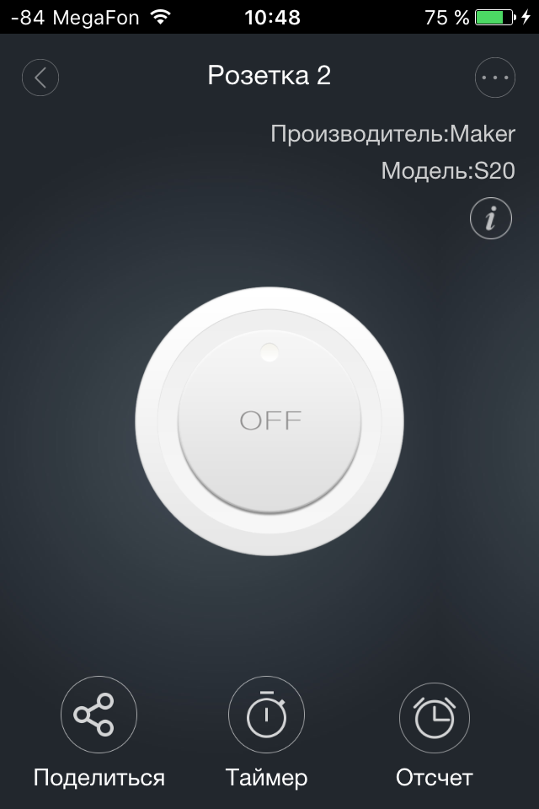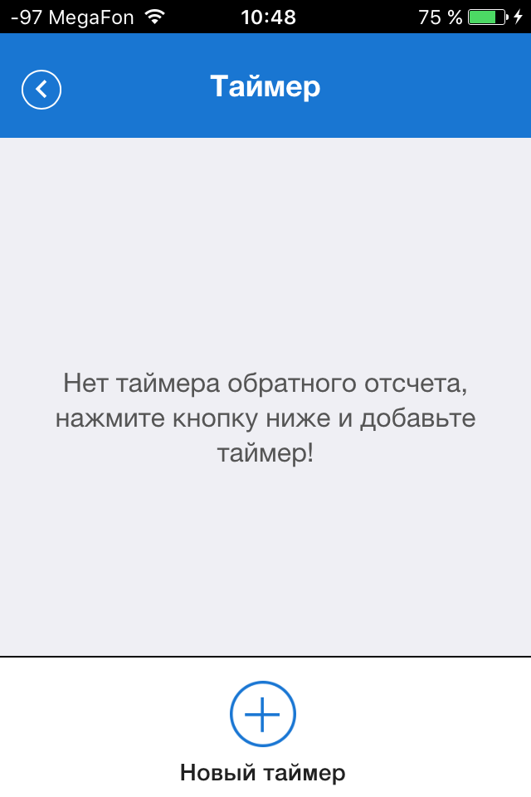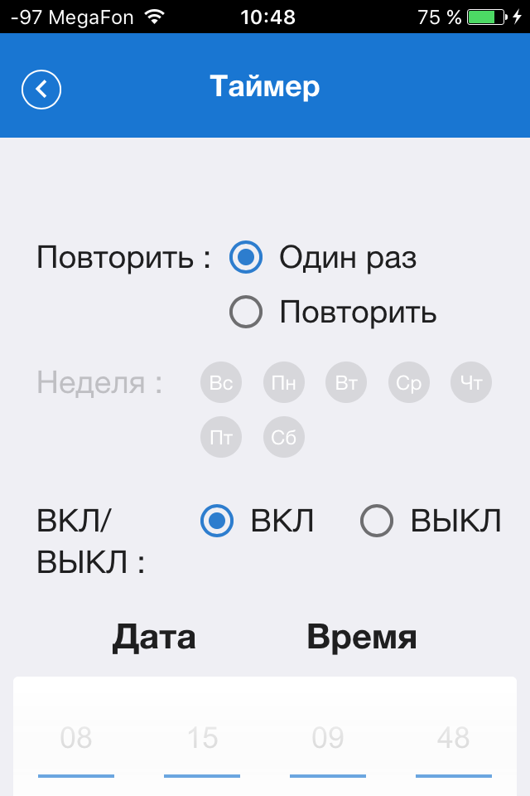
1. В меню устройства выбрать «таймер». Если таймер не задан ранее, выбрать «Новый таймер».
2. Меню настроек таймера: 1) «Повторить» - задается таймер на одно использование или на множество (в случае многократного использования, выбрать необходимые дни недели). 2) Пункт «ВКЛ/ВЫКЛ» - выбрать нужное (устанавливаете Вы таймер на включение или выключение). 3) Дата и время Вашего таймера.

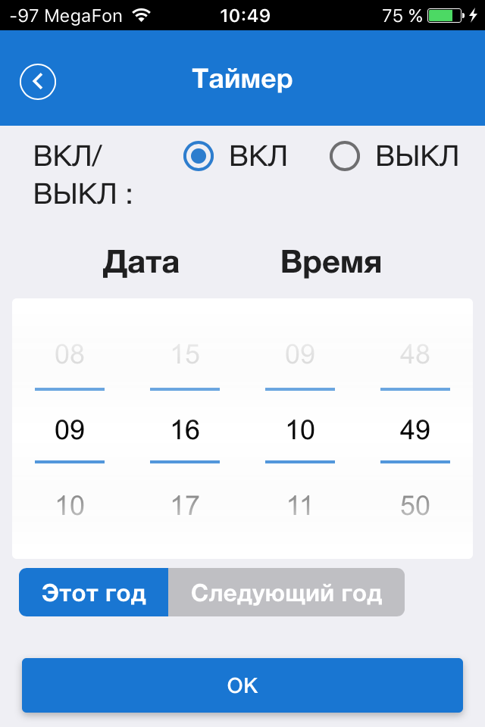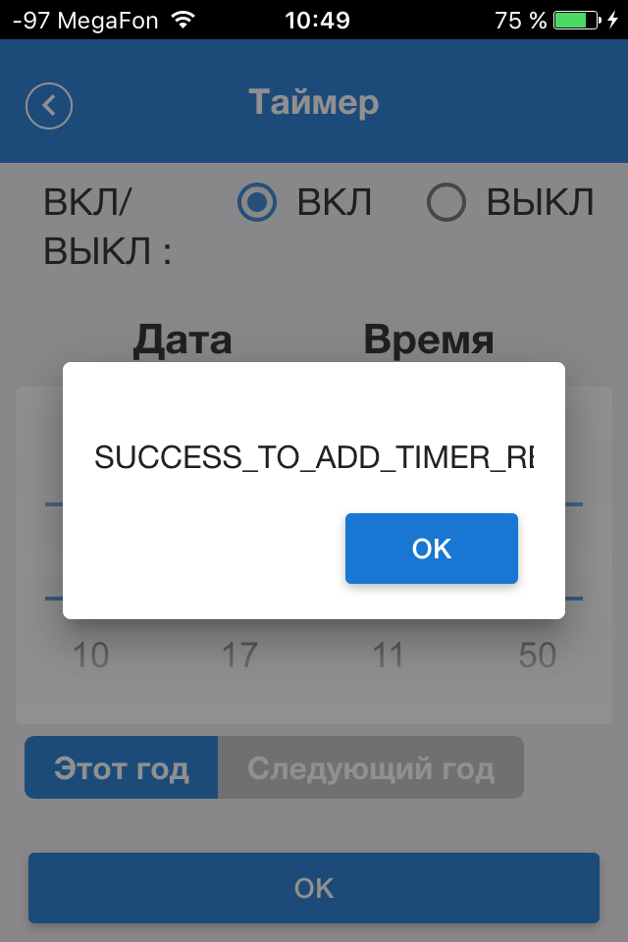
3. Настройка таймера закончена. Таймер обратного отсчета настраивается аналогично.
Приятного использования!

